Министерство образования Республики Беларусь
Учреждение образования «Белорусский государственный технологический университет»

Факультет информационных технологий
Кафедра программной инженерии
Специальность 6-05-0612-01 Программная инженерия
Дисциплина Основы программной инженерии

Отчёт по лабораторной работе №12
по проекту «Продвинутый калькулятор»

Состав команды:
Зырянов Дмитрий
Еремейчик Родион
Поляков Даниил
Бескоровайный Кирилл
Григорчик Кирилл

Преподаватель:
Наркевич Аделина Сергеевна

Минск, 2025

Введение
Программа предназначена для выполнения различных вычислений: от простых арифметических операций до инженерных функций, работы с системами счисления и двоичными числами. Проект имеет модульную архитектуру, где каждый функциональный блок реализован в отдельном файле и может использоваться независимо. Это обеспечивает удобство сопровождения, расширения и возможного последующего обновления программы.
В ходе работы над проектом были выделены следующие ключевые задачи:
- разработка главного меню, обеспечивающего доступ ко всем модулям;
- реализация базового калькулятора для простых операций;
- создание расширенного калькулятора для инженерных функций (корень, степень, логарифм, тригонометрия);
- разработка модуля ASCII-таблицы для преобразования чисел и символов;
- реализация модуля систем счисления для перевода чисел между двоичной, восьмеричной, десятичной и шестнадцатеричной системами;
- создание бинарного калькулятора для арифметических и логических операций над двоичными числами;
- обеспечение проверки корректности ввода и обработки ошибок во всех модулях.

Общая характеристика программы

Назначение
Программный комплекс «Продвинутый калькулятор» предназначен для выполнения различных вычислений и преобразований. Он объединяет несколько самостоятельных модулей в единое приложение с удобным меню. Каждый модуль отвечает за свою область задач, а главный файл программы обеспечивает их интеграцию.

Среда разработки программы
- Язык реализации: С++
- Среда разработки: Microsoft Visual Studio
- Тип приложения: консольное
- Модульная архитектура (каждый функциональный блок реализован в отдельном .cpp и .h файле)

Основные модули
- Basic Calculator – базовые арифметические операции (+, −, *, /).
- Advanced Calculator – инженерные функции: корень, степень, логарифм, модуль числа, тригонометрические функции, перевод углов.
- ASCII Table – преобразование числа в символ и символа в число.
- Digital System – перевод чисел между системами счисления (2, 8, 10, 16).
- Binary Calculation – арифметические и логические операции над двоичными числами.

Особенности программы
- Проверка корректности ввода во всех модулях.
- Сообщения об ошибках при неверных данных.
- Возврат в главное меню после выполнения операции.
- Поддержка кириллицы (установка кодировки Windows-1251).

Архитектура проекта

Структура файлов
Проект построен по модульному принципу. Каждый функциональный блок реализован в отдельном файле:
- Главный модуль: Calculator.cpp – точка входа программы, меню, вызов модулей
- Общий заголовочный файл: function.h – подключает все модули и стандартные библиотеки
- Функциональные модули:
  - basicCalculator.cpp/.h – базовые арифметические операции.
  - advancedCalculator.cpp/.h – инженерные функции.
  - asciiTable.cpp/.h – работа с таблицей ASCII.
  - digitalSystem.cpp/.h – преобразование систем счисления.
  - binaryCalculation.cpp/.h – бинарные операции.

Взаимосвязь модулей
- При запуске программы отображается главное меню, предлагающее выбрать необходимый функционал.
- В зависимости от выбора:
  - 'a' → basicCalculator()
  - 'b' → advancedCalculator()
  - 'c' → asciiTable()
  - 'd' → digitalSystem()
  - 'e' → binaryCalculation()
  - 'f' → завершение программы
- Все вызовы проходят через function.h, который объединяет заголовочные файлы.

Use Case Diagram
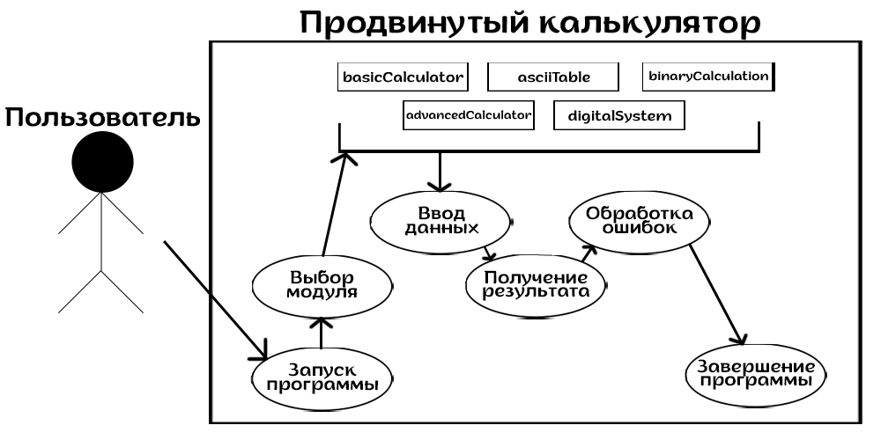

Описание модулей

Basic Calculator
Назначение: выполнение простых арифметических операций.
Функции: сложение, вычитание, умножение, деление.
Проверки: корректность ввода чисел, деление на ноль.
Входные данные: два числа и операция.
Выходные данные: результат вычисления.

Advanced Calculator
Назначение: выполнение инженерных функций.
Функции: квадратный корень, возведение в степень, логарифм, модуль числа, тригонометрические функции (sin, cos, tan, ctg), перевод углов.
Проверки: отрицательные числа для sqrt, x ≤ 0 для log, деление на ноль, неопределённые значения тригонометрии.
Входные данные: число или угол.
Выходные данные: результат вычисления.

ASCII Table
Назначение: преобразование числа в символ и символа в число.
Функции:
- число (0–255) → символ;
- символ → десятичный код.
Проверки: диапазон чисел, корректность символа.
Входные данные: число или символ.
Выходные данные: преобразованное значение.

Digital System
Назначение: перевод чисел между системами счисления.
Функции: двоичная ↔ десятичная ↔ восьмеричная ↔ шестнадцатеричная.
Проверки: допустимые цифры для каждой системы, длина числа, отсутствие отрицательных значений.
Входные данные: число в исходной системе.
Выходные данные: число в целевой системе.

Binary Calculation
Назначение: выполнение арифметических и логических операций над двоичными числами.
Функции:
- арифметические: +, −, *, /;
- логические: &, |, ^, <<, >>.
Проверки: корректность двоичных чисел, деление на ноль, корректность операции.
Входные данные: два бинарных числа и операция.
Выходные данные: результат в бинарной системе.

Product Backlog
ID | Требование | Описание | Приоритет | User Story
PB-G01 | Главное меню | Пользователь должен видеть меню и выбирать модуль | Высокий | Как пользователь, я хочу видеть меню, чтобы выбрать нужный калькулятор
PB-G02 | Запуск модуля | Программа должна вызывать соответствующую функцию | Высокий | Как пользователь, я хочу запускать модуль, чтобы выполнить вычисления
PB-G03 | Обработка неверного ввода | При ошибке должен выводиться текст «Неверный ввод!» | Средний | Как пользователь, я хочу получать сообщение об ошибке, чтобы понимать причину
PB-G04 | Возврат в меню | После выполнения операции программа возвращается к меню | Высокий | Как пользователь, я хочу возвращаться в меню, чтобы продолжить работу
PB-G05 | Завершение программы | При выборе 'f' программа должна завершать работу | Высокий | Как пользователь, я хочу выйти из программы, чтобы завершить работу

Тестирование

Цель тестирования
Цель тестирования – убедиться, что программа работает корректно:
- каждый модуль запускается из главного меню;
- операции выполняются правильно;
- ошибки обрабатываются корректно;
- программа возвращается в меню после выполнения;
- возможен выход из программы по команде 'f'.

Тест-кейсы
ID | Описание | Входные данные | Ожидаемый результат | Тип
TC-G01 | Запуск программы | - | Вывод начальной заставки и меню | Успешно
TC-G02 | Выбор базового калькулятора | option = 'a' | Запуск basicCalculator() | Успешно
TC-G03 | Выбор расширенного калькулятора | option = 'b' | Запуск advancedCalculator() | Успешно
TC-G04 | Выбор ASCII-таблицы | option = 'c' | Запуск asciiTable() | Успешно
TC-G05 | Выбор систем счисления | option = 'd' | Запуск digitalSystem() | Успешно
TC-G06 | Выбор бинарного калькулятора | option = 'e' | Запуск binaryCalculation() | Успешно
TC-G07 | Неверный ввод | option = 'x' | Сообщение «Неверный ввод!» | Успешно
TC-G08 | Завершение программы | option = 'f' | Выход из цикла, завершение | Успешно

Тестирование модулей
Тестирование отдельных модулей программы (Basic Calculator, Advanced Calculator, ASCII Table, Digital System, Binary Calculation) проведено и задокументировано в соответствующих разделах документации каждого модуля. В общей документации представлены только интеграционные тесты, подтверждающие корректность взаимодействия модулей через главное меню.

Результаты тестирования
Интеграционное тестирование подтвердило правильность работы главного меню и взаимодействия модулей. Все пункты меню вызывают соответствующие функции, обеспечивается возврат в главное меню после выполнения операций, а завершение программы происходит по команде пользователя. Проверка обработки некорректного ввода показала, что система не допускает ошибок: при вводе неверных символов выводится сообщение «Неверный ввод!», что делает работу программы удобной и понятной для пользователя.
Модульное тестирование показало корректность выполнения операций внутри каждого блока.
- В Basic Calculator успешно протестированы базовые арифметические операции, включая обработку деления на ноль.
- В Advanced Calculator проверены инженерные функции: квадратный корень, возведение в степень, логарифм, модуль числа, тригонометрические операции и перевод углов. Все функции возвращают ожидаемые результаты, а ошибки обрабатываются правильно.
- В ASCII Table протестированы преобразования числа в символ и символа в число.
- В Digital System проверены переводы чисел между двоичной, восьмеричной, десятичной и шестнадцатеричной системами счисления. При вводе недопустимых цифр программа сообщает об ошибке.
- В Binary Calculation протестированы арифметические и логические операции над двоичными числами. Проверка показала правильность вычислений и устойчивость к некорректному вводу (например, при делении на ноль или вводе недопустимых символов).
Общие выводы: Программа показала устойчивость к некорректному вводу, правильность выполнения всех заявленных функций и удобство их использования. Все модули работают как по одиночке, так и в составе некоторой системы. Таким образом, программа готова к дальнейшему использованию и может быть дополнена новыми функциями без нарушений уже существующей структуры.

Вывод
В ходе выполнения проекта была разработана программа «Продвинутый калькулятор», реализованный на языке C++ в среде Visual Studio. Программа имеет модульную архитектуру и включает пять функциональных блоков: базовый калькулятор, расширенный калькулятор, работу с ASCII-таблицей, преобразование систем счисления и бинарные вычисления.
Каждый модуль снабжён отдельной документацией, содержащей описание функций, блок-схемы, Product Backlog и тест-кейсы. В общей документации представлены архитектура проекта, интеграционные тесты и описание взаимодействия модулей через главное меню.
В результате тестирования зафиксировано, что программа корректно выполняет все заявленные функции, устойчива к некорректному вводу и удобна для пользователя. Интеграционное тестирование подтвердило правильность работы главного меню и взаимодействия модулей, а модульное тестирование – корректность выполнения операций внутри каждого блока.
Таким образом, проект достиг поставленных целей:
- реализован продвинутый калькулятор с расширенными возможностями;
- обеспечена модульность и структурированность кода;
- создана полная документация, включающая описание, блок-схемы, Product Backlog и тест-кейсы;
- подтверждена корректность работы программы в ходе тестирования.
Программа «Продвинутый калькулятор» может быть использована в учебных целях как пример модульного проектирования и документирования программы. Структура проекта позволяет легко расширять функциональность и добавлять новые модули без каких-либо нарушений.

